Software Requirements Specification

Version 1.0
11 Aprile 2017

Ottimizzazione Classificatori Automatici

Progetto di Software Engineering

1.0. Introduction

1.1. Purpose
Lo scopo di questo documento è quello di presentare una descrizione dettagliata del sistema Ottimizzazione di classificatori automatici. Il documento descriverà lo scopo e le caratteristiche del sistema, le interfacce, cosa deve fare il sistema e i vincoli in cui deve operare e come il sistema reagirà agli stimoli esterni. Il documento è stato scritto sia per gli stakeholders che per gli sviluppatori.

1.2. Scope of the Project
Lo scopo del progetto è quello di creare un Software di supporto all'ottimizzazione di classificatori automatici, che consenta all'utente di serializzare le esecuzioni di un opportuno programma atto alla classificazione di dati nelle modalità previste dal suo progettista.
Attraverso un'interfaccia, l'utente dovrà specificare il percorso sia del programma che effettuerà la classificazione, sia dei file di train e test set. L'utente dovrà altresì definire la configurazione dei parametri con cui il classificatore verrà eseguito.
L'obiettivo dell'applicazione è quello di fornire uno strumento che automatizzi la produzione di dati che offrano una misura e una rappresentazione grafica delle prestazioni del classificatore.
Il sistema sarà progettato per produrre un documento strutturato finalizzato alle analisi che le necessità dell’utente richiedono.

1.3. Definition, Acronyms and Abbreviations
Term | Definition
EC | External Classifier
ACO | Automated Classifier Optimizer
PEP | Performance Evaluation Parameters
OF | Output Files
AP | Absolute Path

1.4. References
IEEE. IEEE Std 830-1998 IEEE Recommended Practice for Software Requirements Specifications. IEEE Computer Society, 1998.

1.5. Overview of Document
Il prossimo capitolo di questo documento, ossia “Overall Description” fornisce una visione panoramica sulle funzionalità del prodotto. Descrive in modo informale i requisiti e l’architettura del sistema. L’ultmo capitolo, ossia “Requirements Specification”, è scritto prevalentemente per gli sviluppatori e descrive in termini tecnici i dettagli e le funzionalità del prodotto. Entrambe le sezioni descrivono il software integralmente, ma utilizzano diversi linguaggi e sono pensati per diverse utenze.

2.0. Overall Description

2.1. Product Perspective
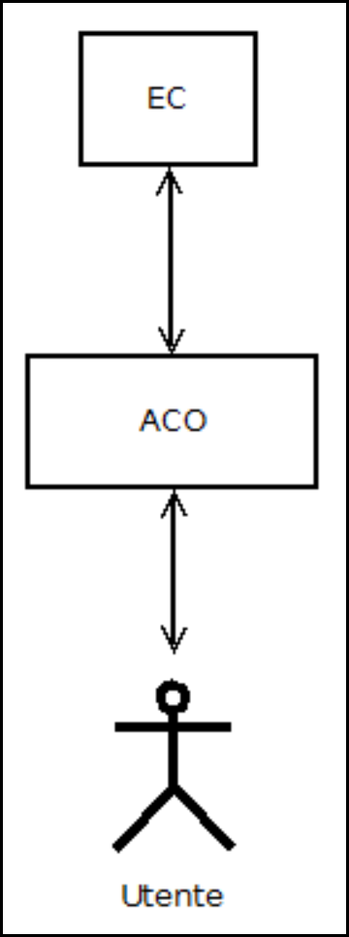
L'ACO sarà composto da un'interfaccia applicativa locale, funzionale ad un utilizzo immediato del software.
Tale interfaccia prevede la specifica dei percorsi dei file di train e test set necessari all'elaborazione dell'EC. Di quest'ultimo dovranno essere indicati sia il percorso assoluto che la configurazione contenente i parametri formali necessari alla corretta esecuzione dell'EC.
Di tali parametri potrà essere impostato, secondo un'opportuna sintassi, un valore fisso oppure uno step desiderato associato a un intervallo di variazione.
L'interfaccia permette altresì di specificare le PEP desiderate. L'ACO eseguirà dunque l'EC con tutte le combinazioni di parametri possibili in input e produrrà in output un documento strutturato che mette in evidenza le PEP tramite tabelle e grafici derivanti dalla sequenza di computazioni eseguite dall'EC.

2.2. Product Functions
L'interfaccia dell'ACO consente all'Utente di specificare dettagliatamente le informazioni necessarie al funzionamento dell'ACO stesso, quali il percorso assoluto dell'EC, dei file di train set, di test set e di output. Inoltre essa permette la configurazione dei PEP e dei parametri di input dell'EC.
In particolare, per quanto riguarda i PEP e i parametri di input, è possibile scegliere di caricare delle configurazioni salvate in precedenza, oppure di salvare la configurazione corrente costituita, a seconda dei casi, dai valori scelti per i parametri di input o per i PEP.
Se, nella scelta dei PEP, non si ricorre al caricamento di un file di configurazione, è possibile far uso delle impostazioni predefinite, oppure definire quali PEP presenta l'output e in che ordine vengono generati.
Riguardo ai parametri di input, è sempre necessario che siano definiti tramite un documento di configurazione, oppure impostando, per ciascun parametro, o il valore desiderato o l'intervallo di variazione e uno step associato.

2.3. User Characteristics
Esiste solo una classe di utenti:l’Utente.
L’obiettivo primario dell’Utente è automatizzare il processo di esecuzione seriale dell’EC al variare dei parametri al fine di ottenere una rappresentazione, sia testuale che grafica, della capacità di classificazione dell’EC stesso. In particolare egli vuole poter confrontare i PEP, ossia i risultati delle differenziazioni dei parametri di input, presenti nell’output dell’ACO.

2.4. Constraints
L’unico vincolo dell’ ACO è avere a disposizione sufficiente memoria sull’hard disk in quanto una volta elaborato l’output, verranno creati una serie di file che verranno appunto salvati sul disco rigido.

3.0. Requirements Specification

3.1. External Interfaces

Il primo input dell’ACO è l'AP di un EC. Una volta lanciato l’ACO si occuperà di eseguire l’EC. Il secondo input consiste nell'AP del file contenente i parametri di training con cui l’EC deve svolgere la fase di addestramento. Tale input tuttavia varia in funzione dell’EC. Il terzo ed il quarto input contengono rispettivamente l'AP del training set e del test set. Infine vi è un quinto input corrispondente all'AP del file di output.
Il programma prevede tre output. In primo luogo, un documento composto da fogli elettronici contenente le risposte del classificatore per ogni riga del test set. All’interno dello stesso file, ma in un altro foglio, sarà contenuta una tabella con gli indici ottenuti al variare dei parametri. Il secondo output è costituito da grafici rappresentativi dell’andamento degli indici.

3.2. Functions
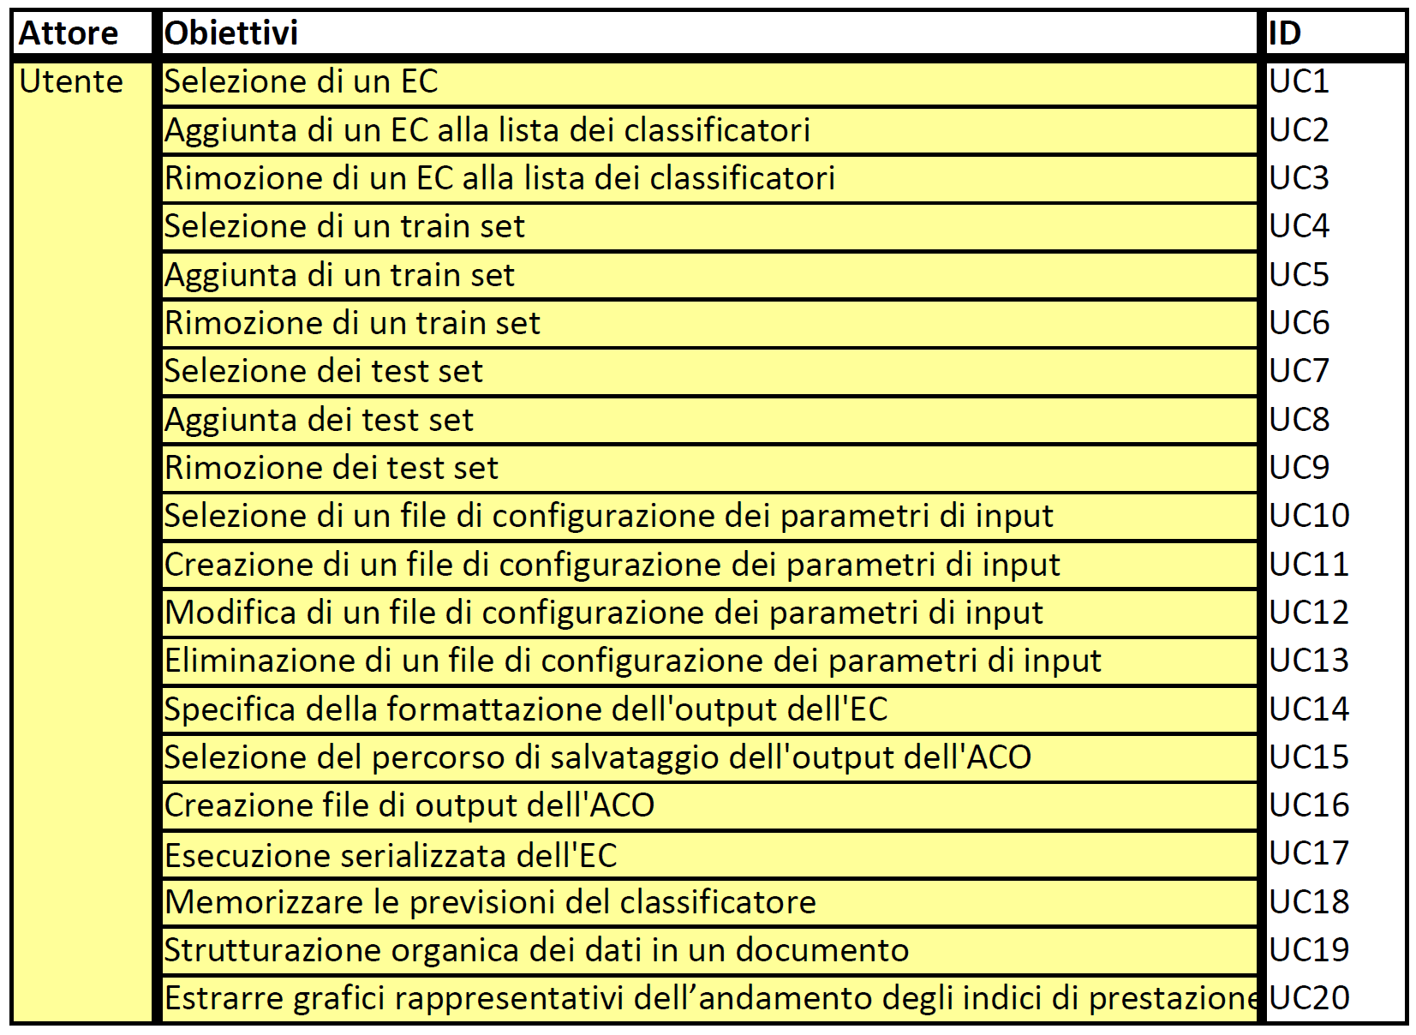

.2.2 UC1: Selezione di un EC
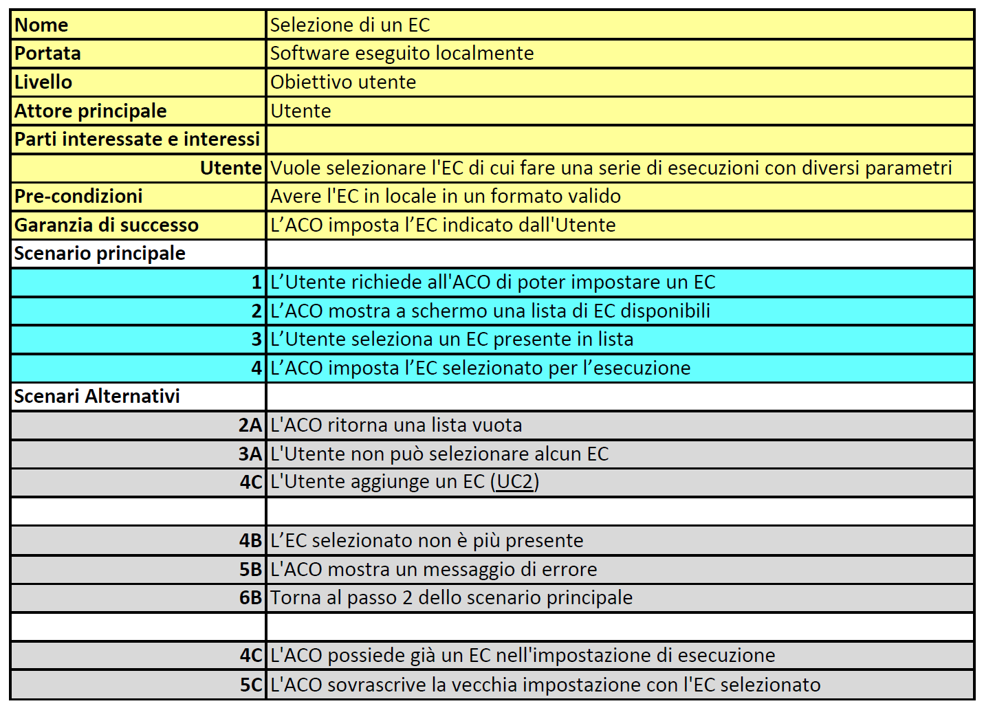

2.2 UC2: Aggiunta di un EC alla lista dei classificatori
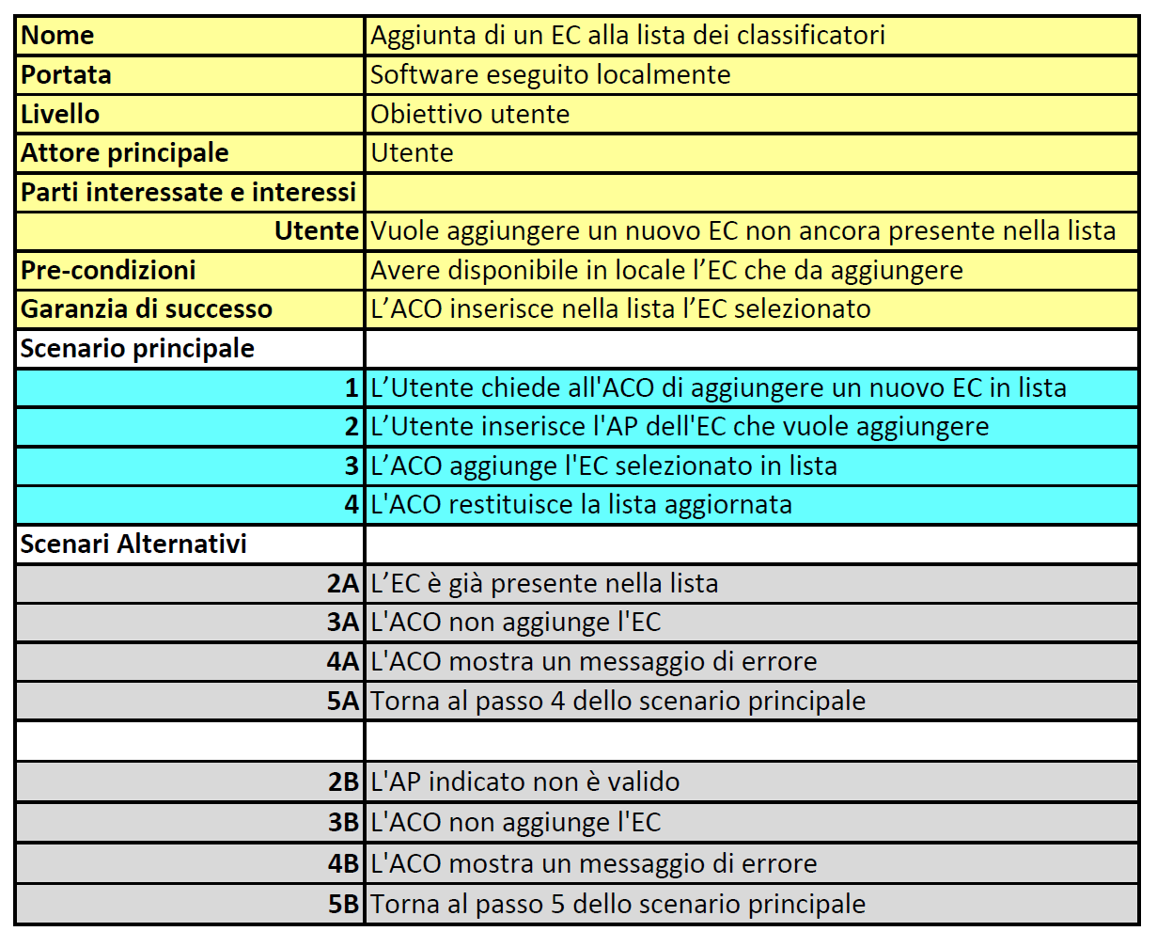

2.2 UC3: Rimozione di un EC dalla lista dei classificatori
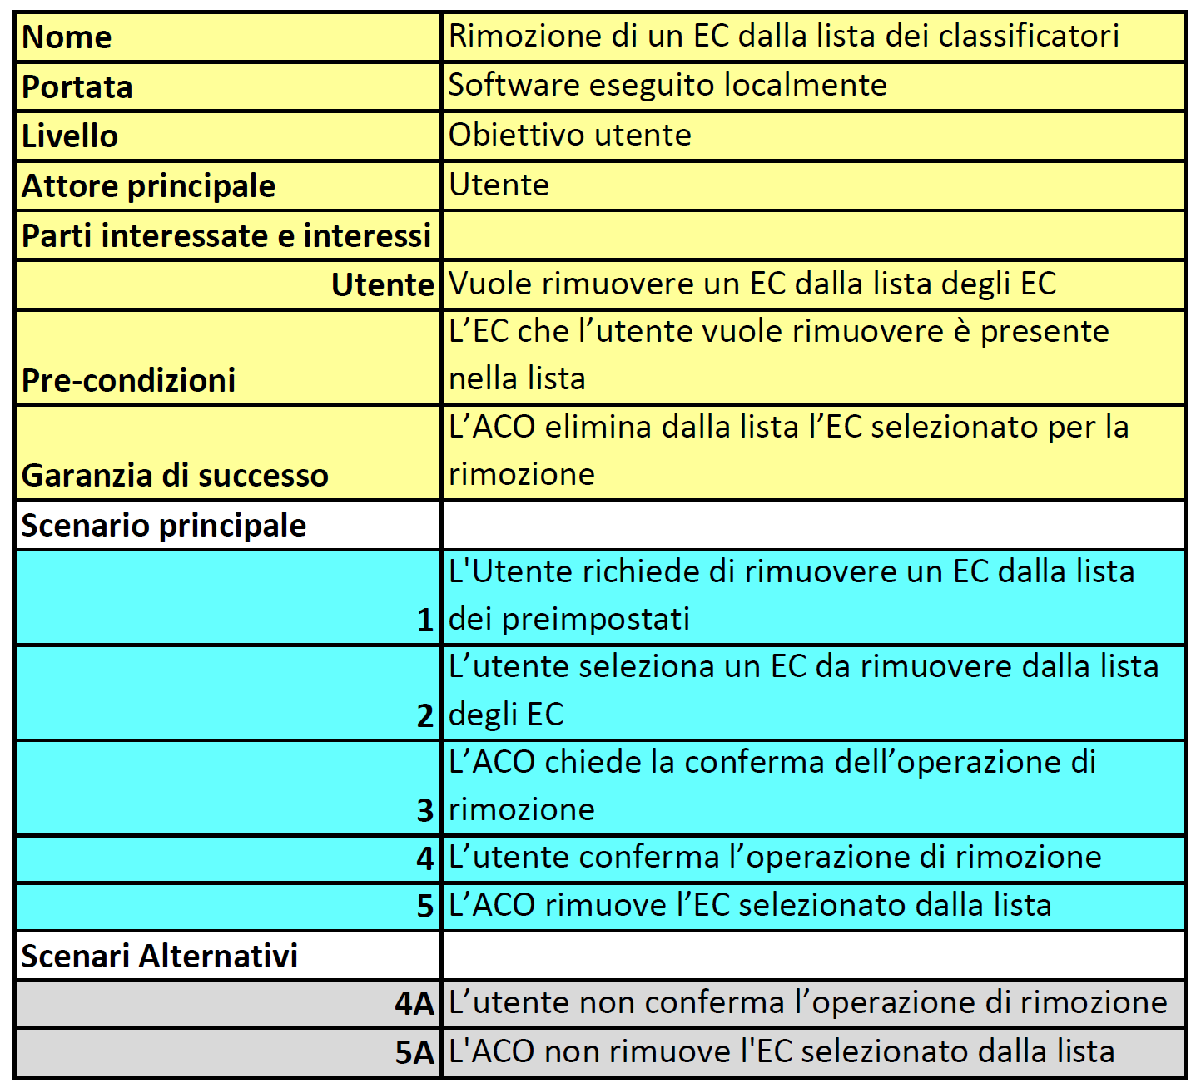

2.2 UC4: Selezione di un train set
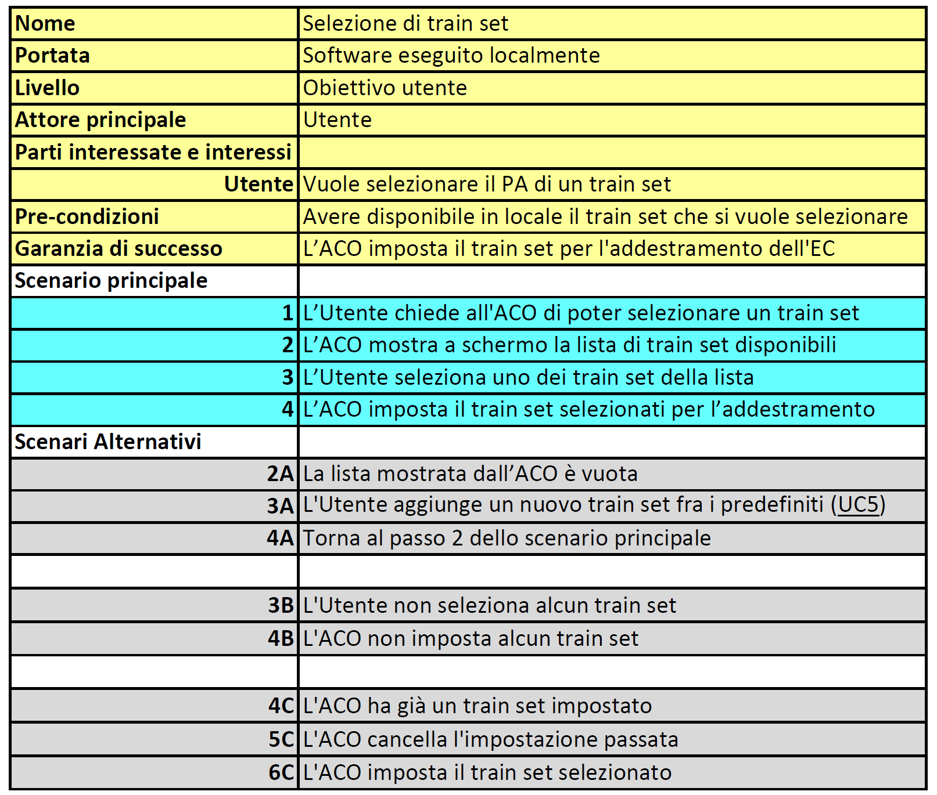

2.2 UC5: Aggiunta di un train set
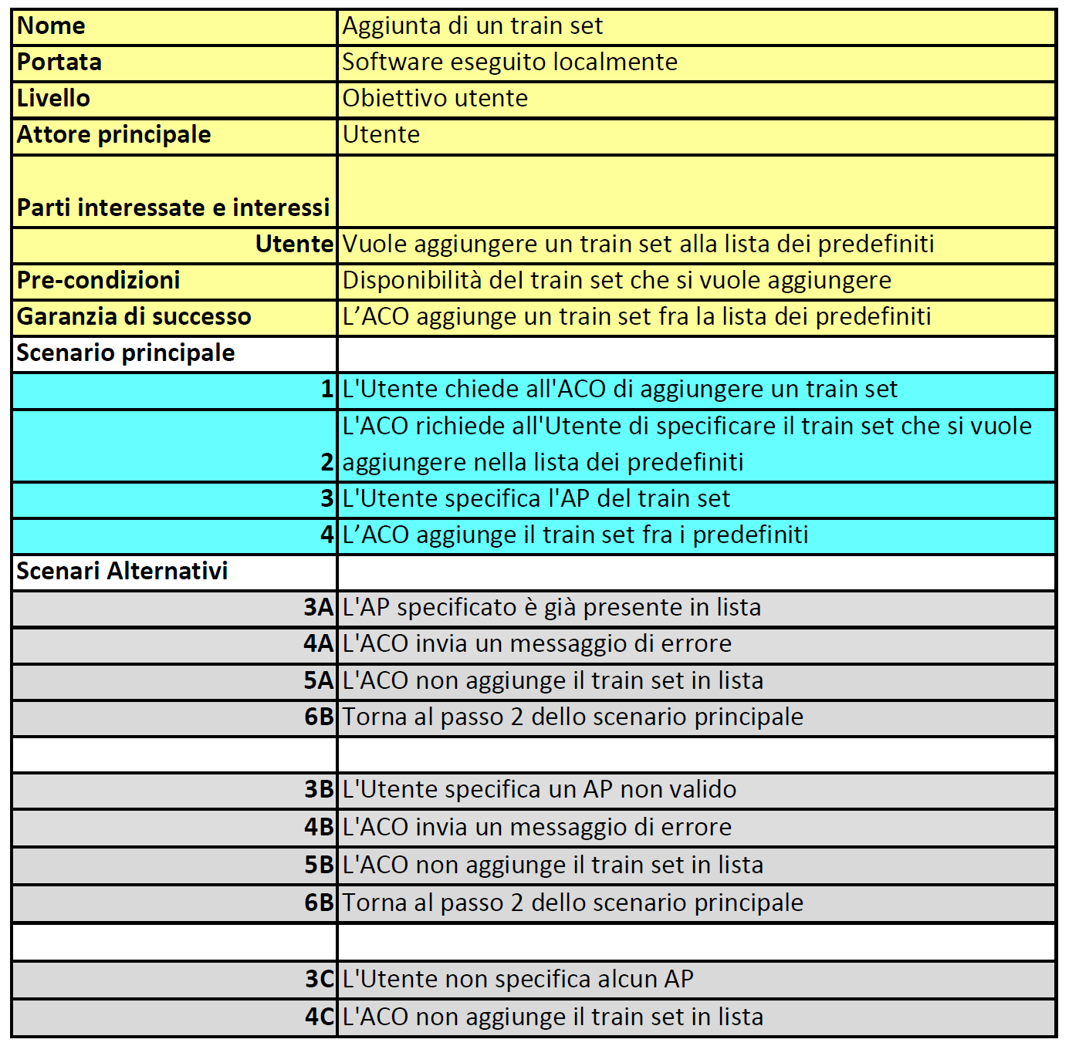

2.2 UC6: Rimozione di un train set
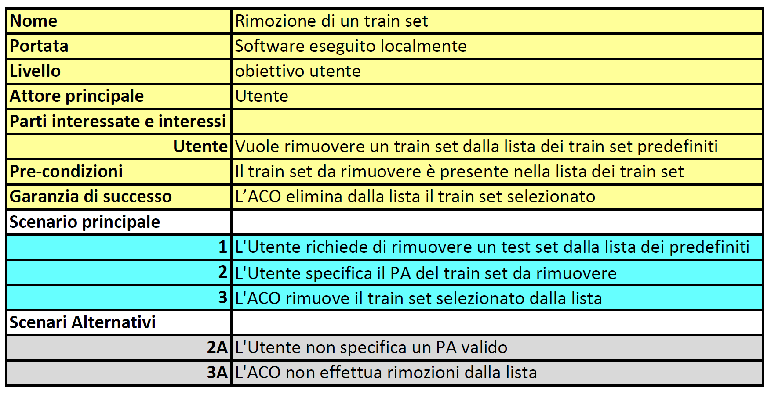

2.2 UC7: Selezione dei test set
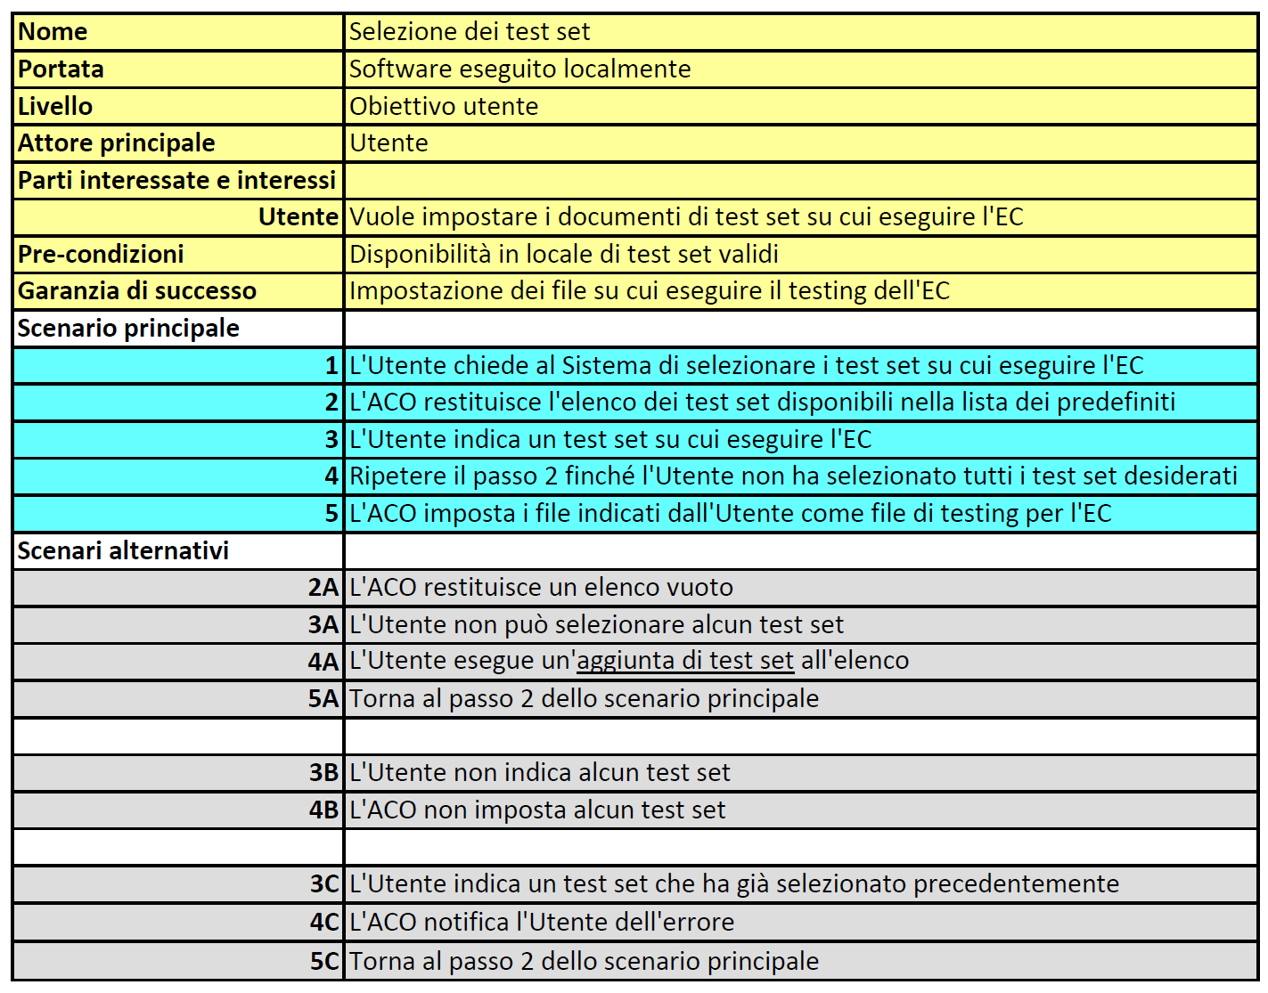

2.2 UC8: Aggiunta di test set
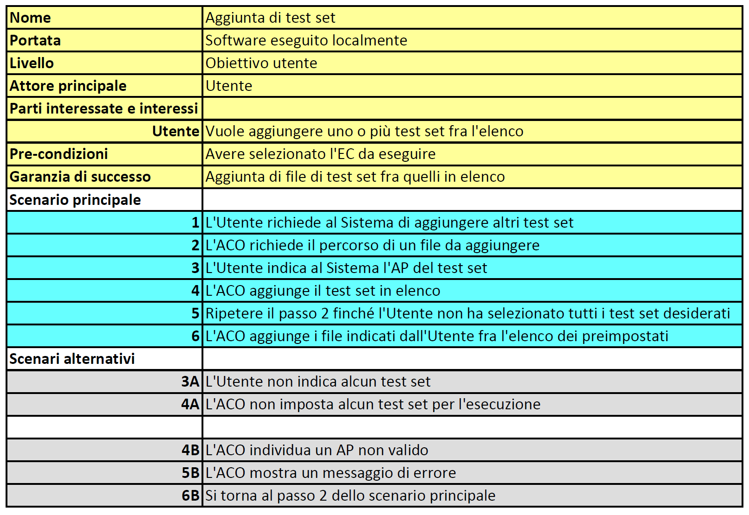

2.2 UC9: Rimozione di test set
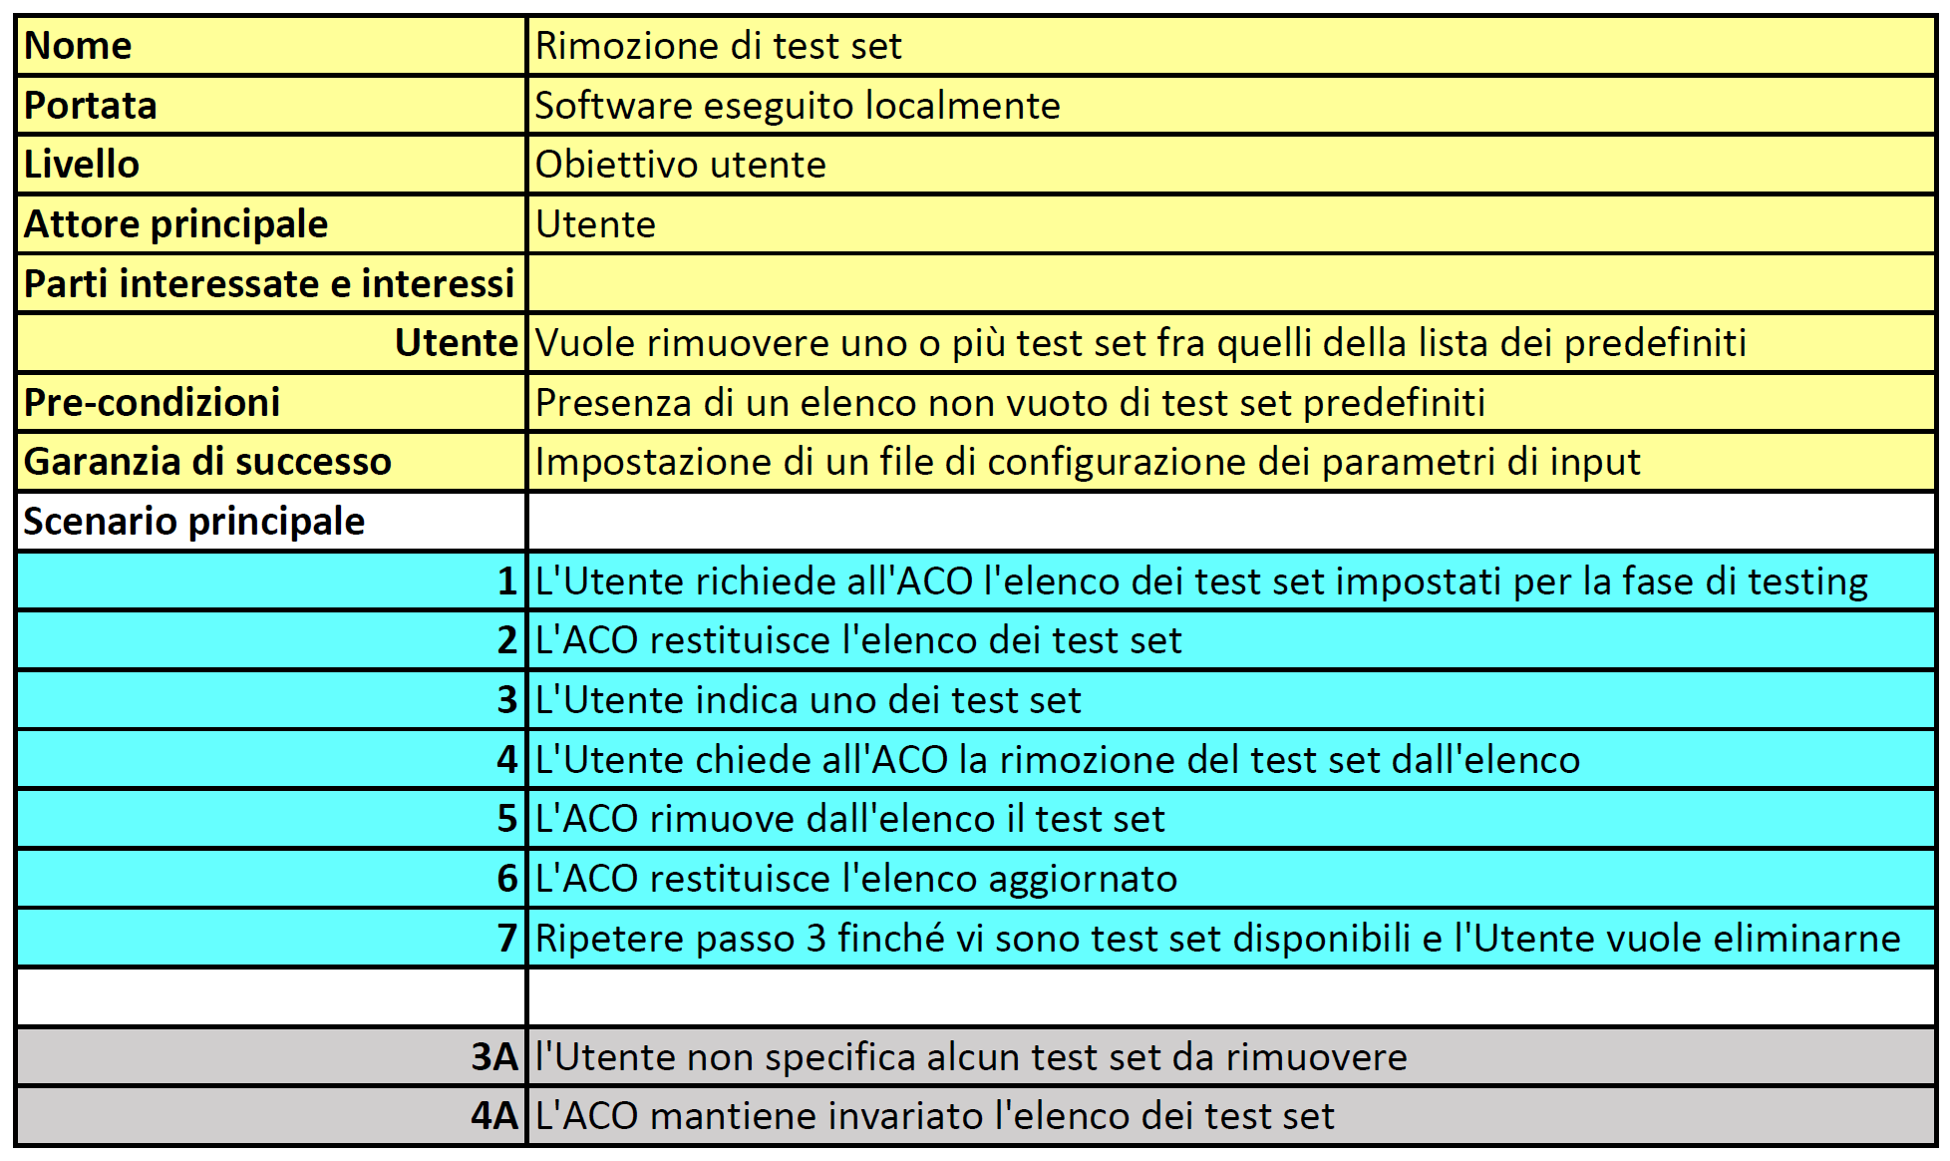

2.2 UC10: Selezione di un file di configurazione dei parametri di input
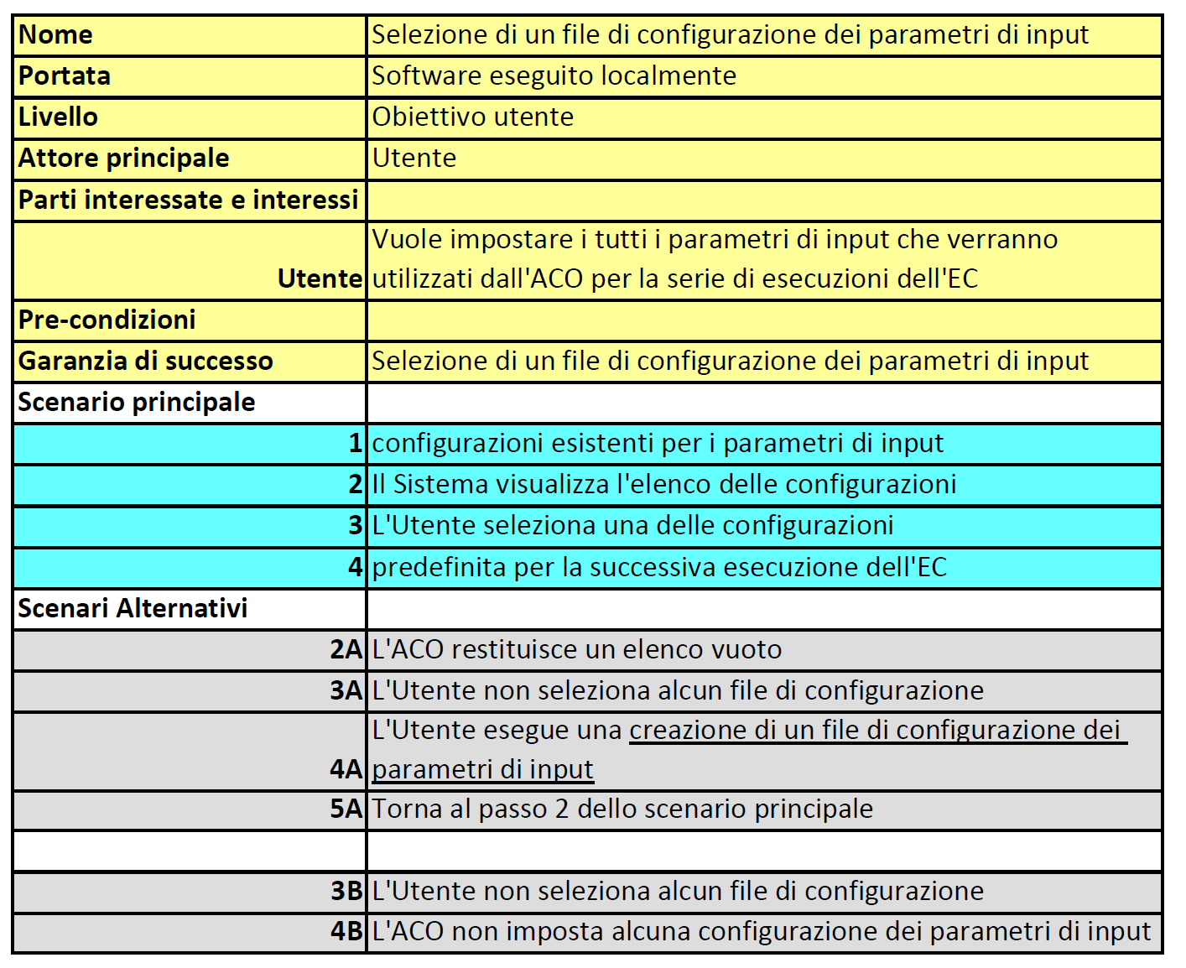

2.2 UC11: Creazione di un file di configurazione dei parametri di input
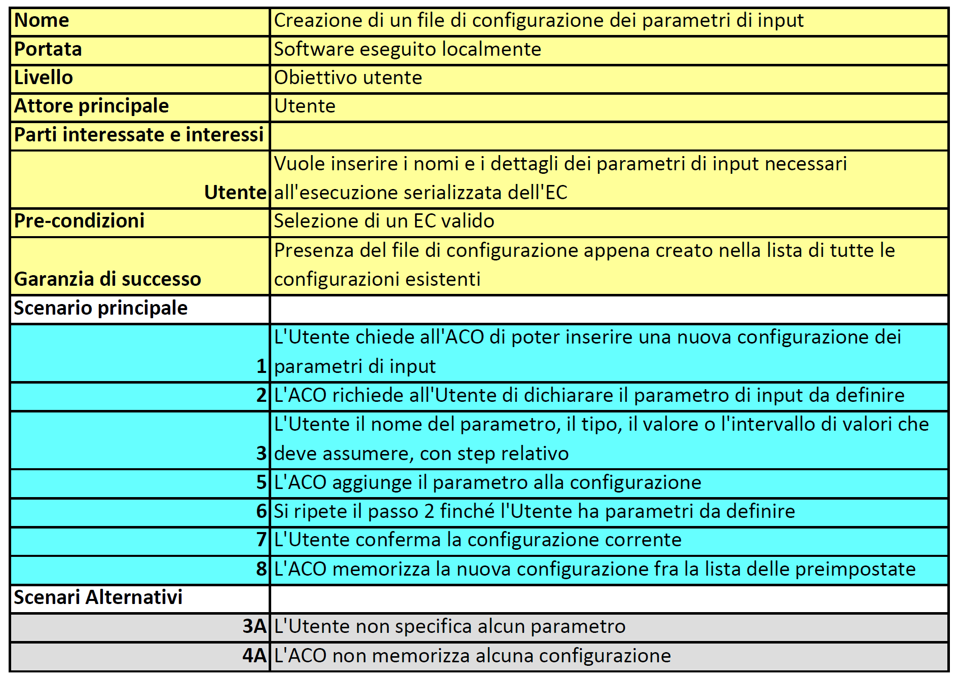

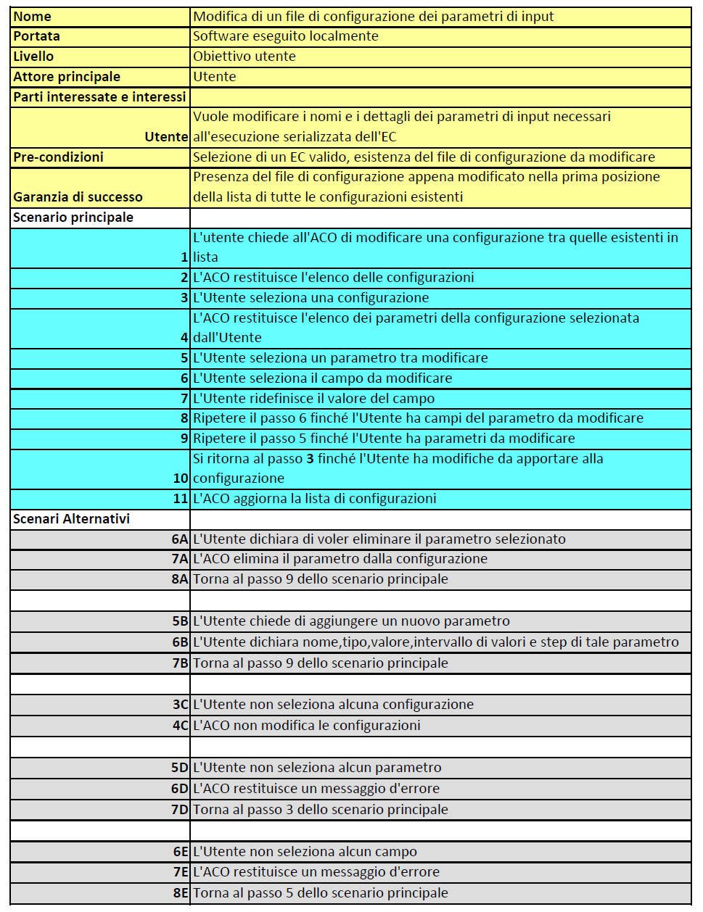
2.2 UC12: Modifica di un file di configurazione dei parametri di input

2.2 UC13: Eliminazione di un file di configurazione dei parametri di input
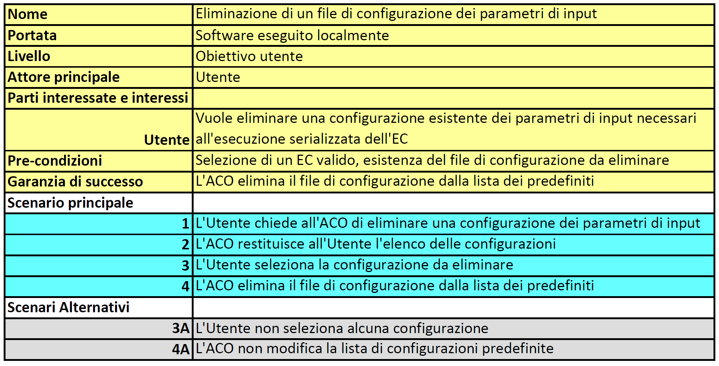

2.2 UC14: Specifica della formattazione dell'output dell'EC
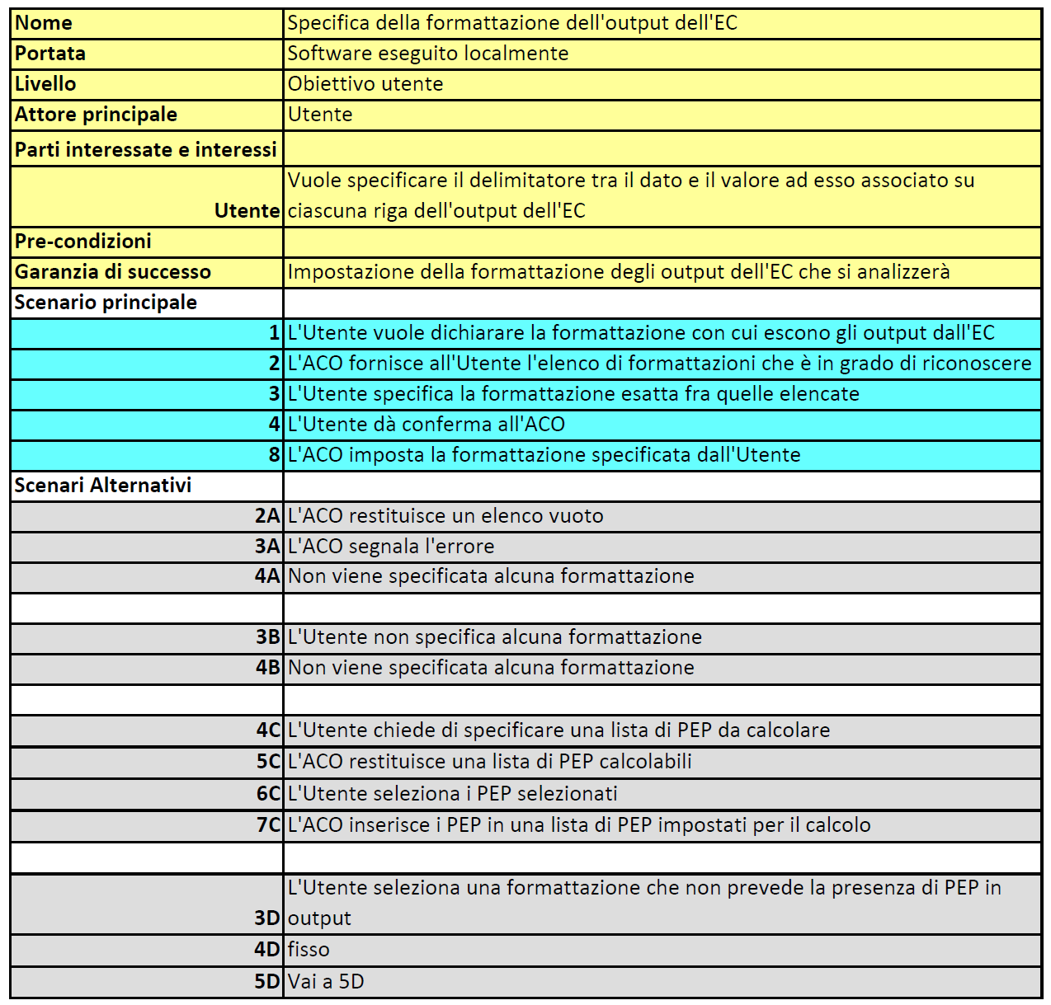

2.2 UC15: Selezione del percorso di salvataggio dell'output dell'ACO
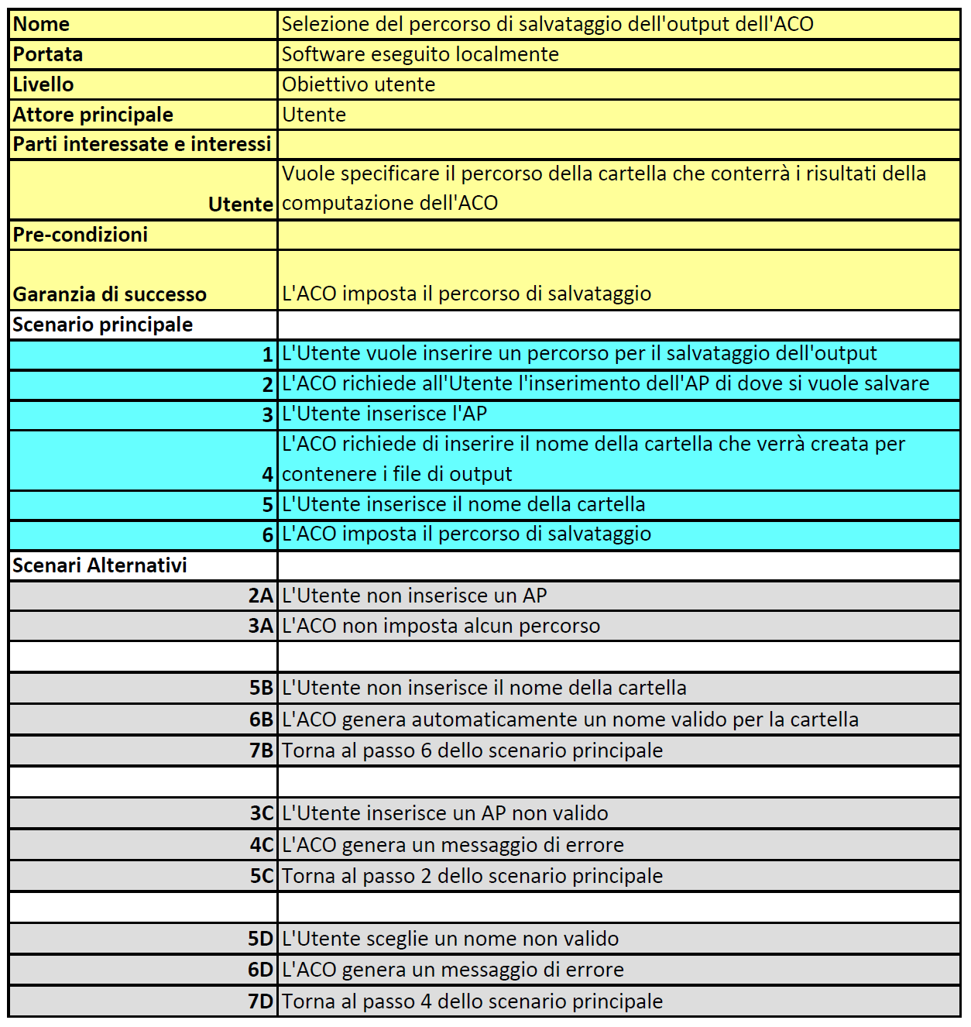

2.2 UC16: Creazione file di output dell'ACO
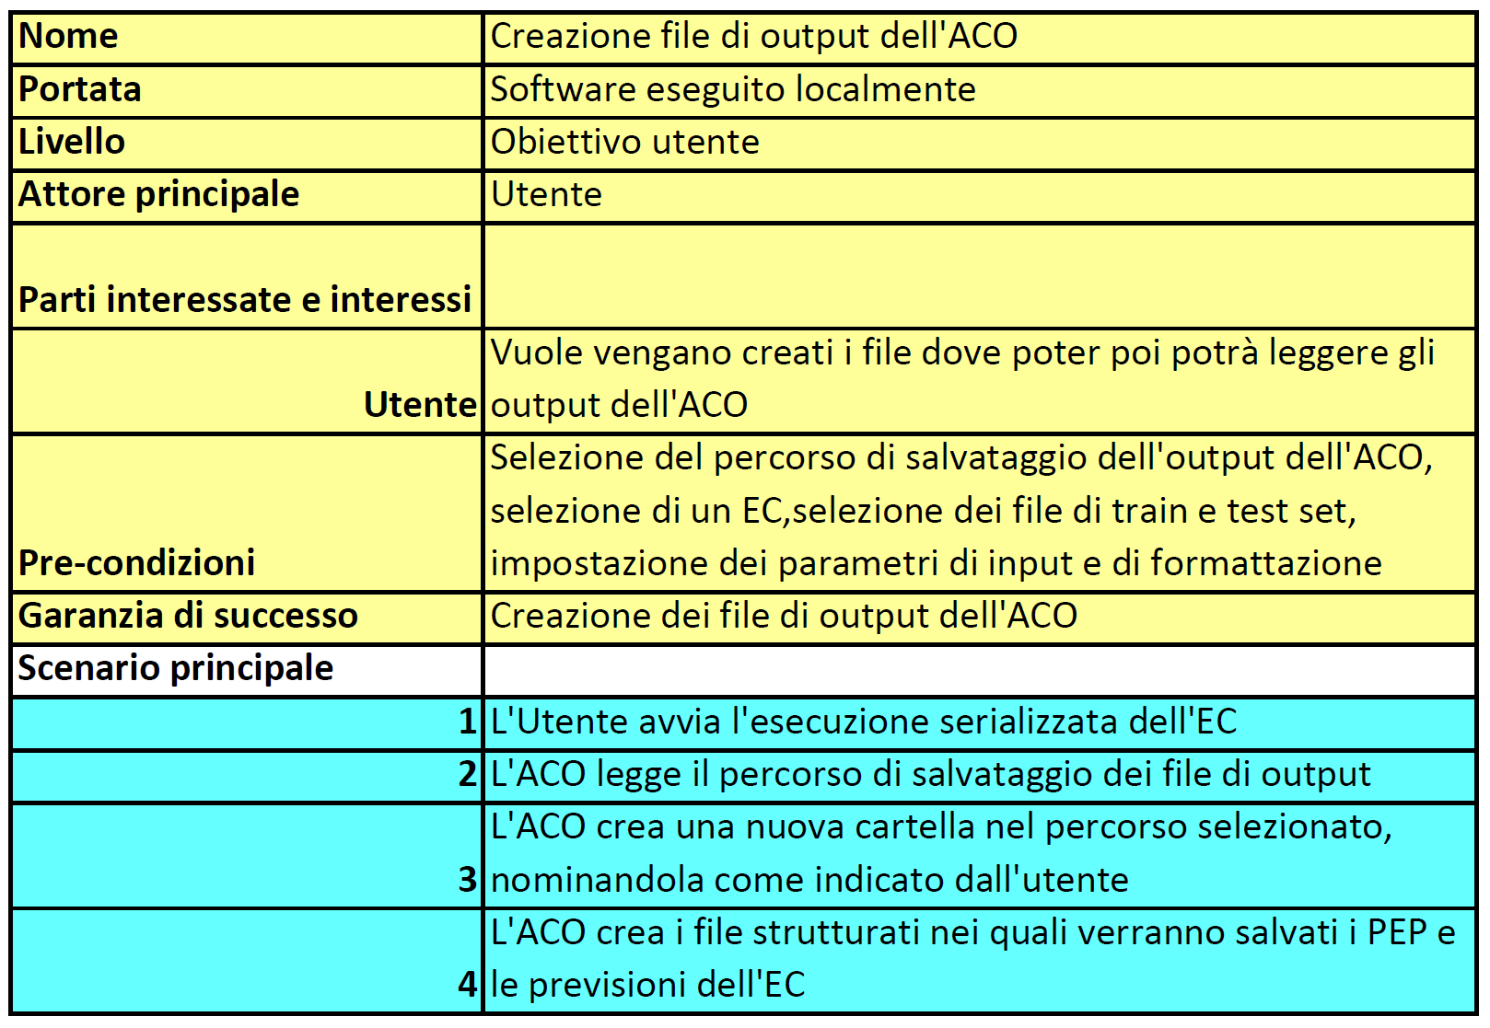

2.2 UC17: Esecuzione serializzata dell'EC
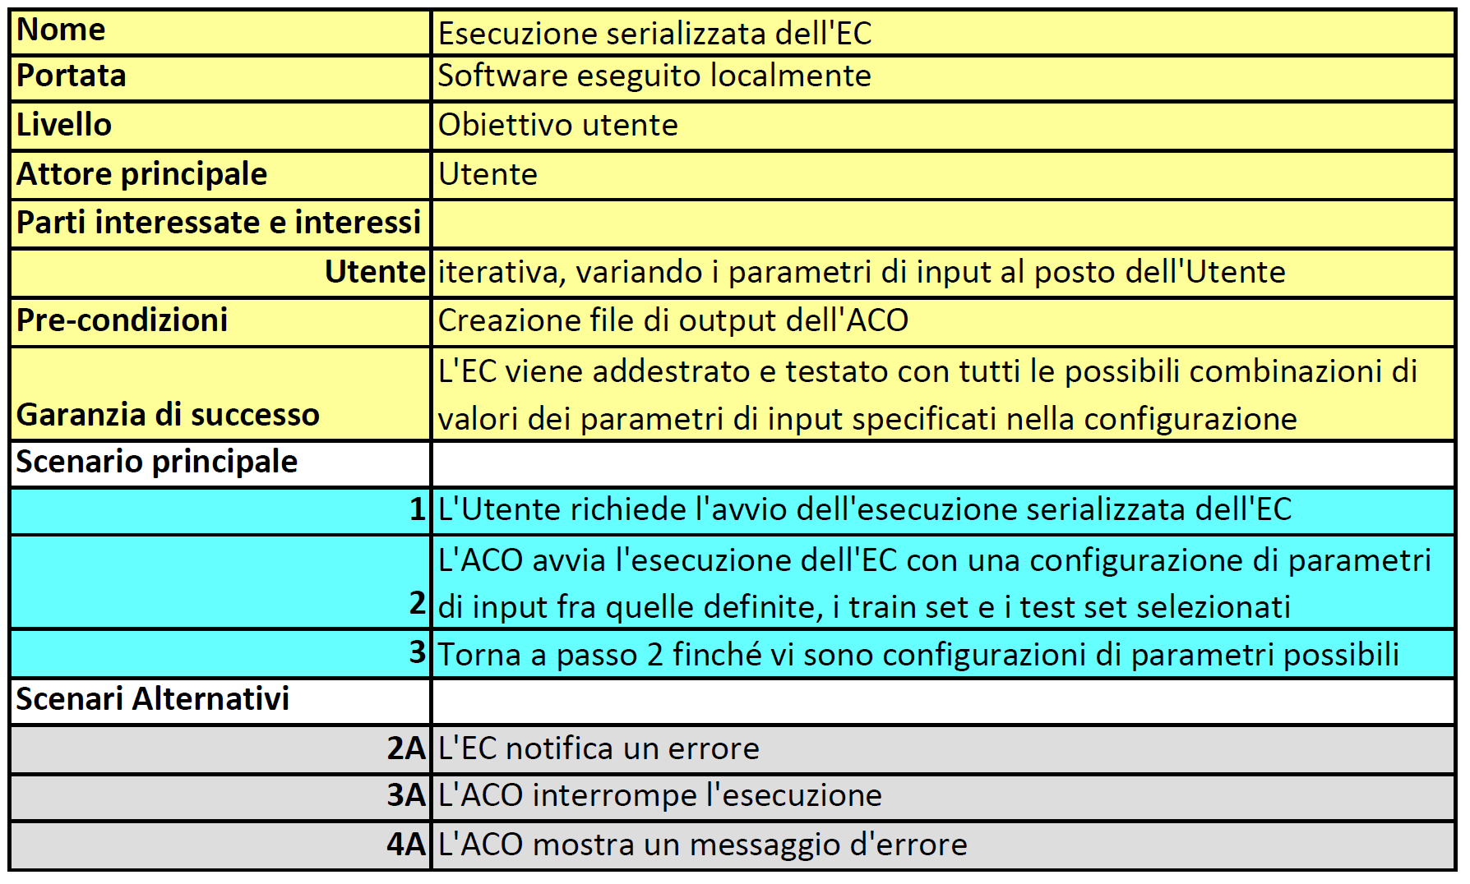

2.2 UC18: Memorizzare le previsioni del classificatore
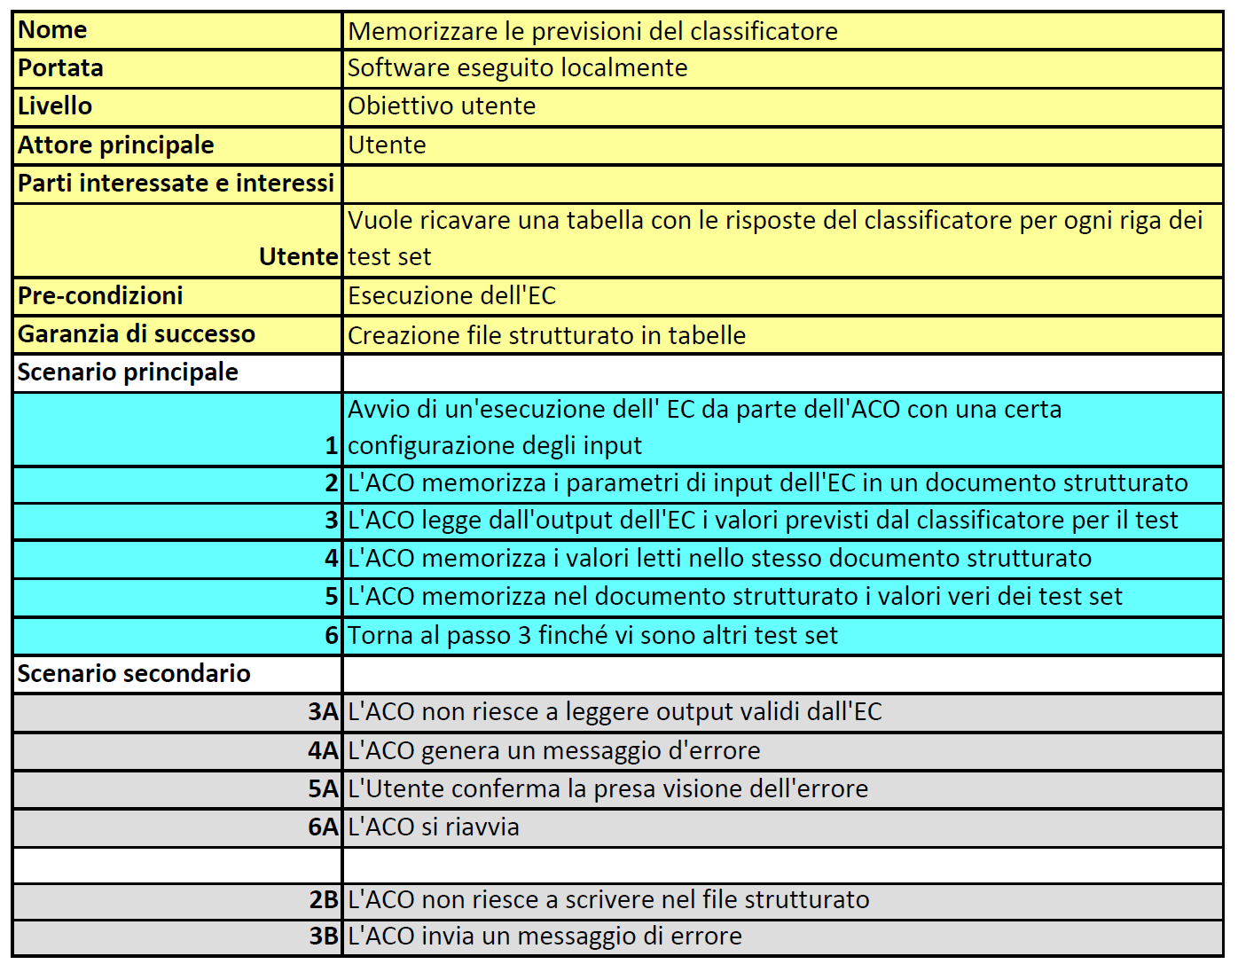

2.2 UC19: Strutturazione organica dei dati in un documento
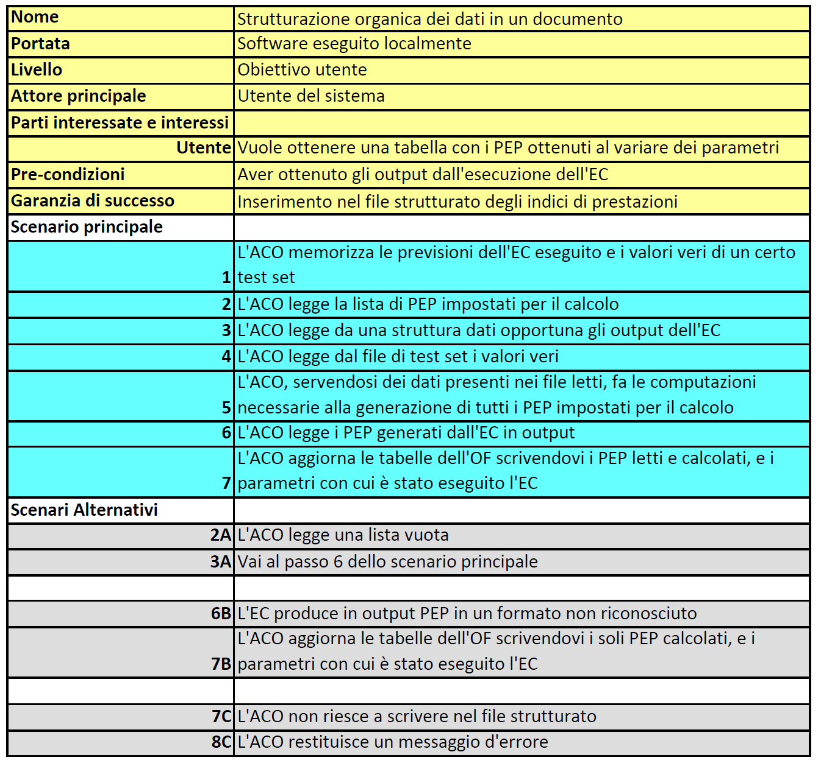

2.2 UC20: Sintetizzare graficamente i risultati della computazione
